Samuel Biener, experto de Meteored (tiempo.com), ofrece la previsión para las fiestas navideñas,
El tiempo de Navidad en España según Meteored: primeras tendencias sobre el frío y la nieve

- Durante la semana navideña se prevén heladas nocturnas y nieblas que podrían ser densas en algunas zonas
- Podrían ser unas fiestas navideñas bastante secas en gran parte del país debido a las altas presiones, sin apenas cambios hasta comienzos de 2024
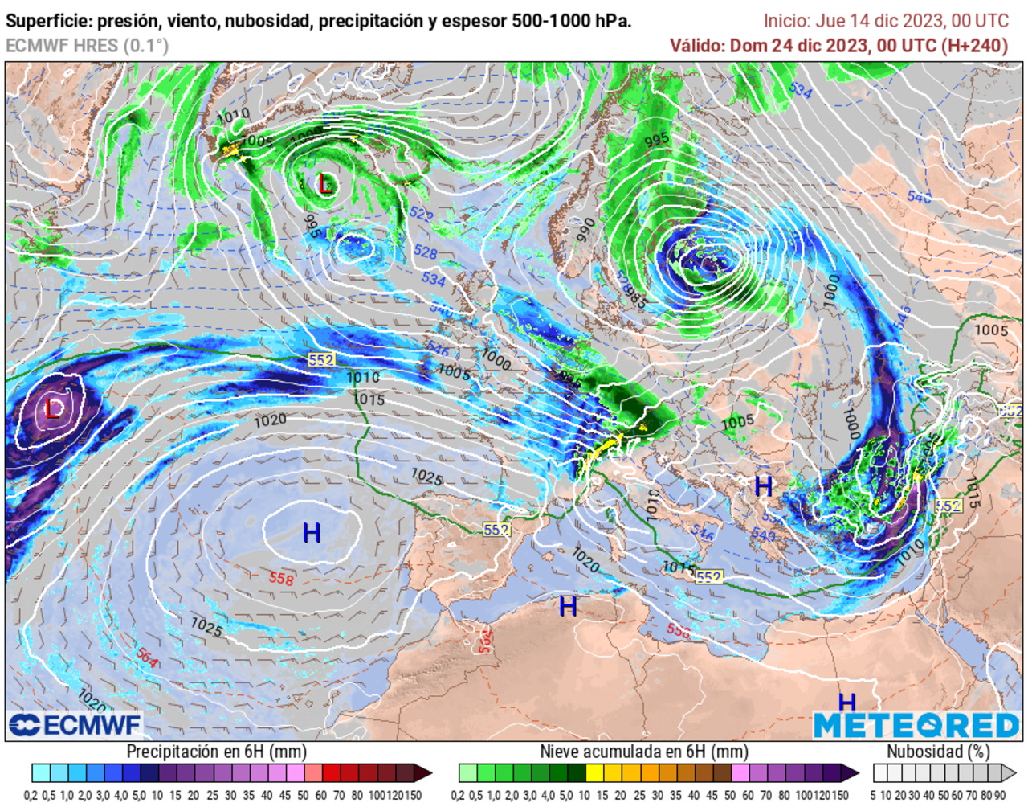
Para los días de Navidad se prevé una situación anticiclónica en gran parte del país, con temperaturas nocturnas frías y riesgo de precipitaciones restringido al extremo norte.
Madrid, 14 de diciembre de 2023.- El pasado martes se registraron temperaturas de récord para un mes de diciembre en la península, con 29,9ºC en el observatorio de Málaga, pero el tiempo ya ha comenzado a cambiar previa llegada de la Navidad. Samuel Biener, experto de Meteored (tiempo.com), adelanta la previsión meteorológica.

Análisis de Samuel Biener, experto de Meteored (tiempo.com)S. Biener.- En España, la nieve suele caer principalmente en las cordilleras a lo largo de estas fechas, pese a que en el último mes del año las temperaturas son frías en gran parte del territorio. De acuerdo con el modelo de Meteored, se espera que durante la semana de Navidad predomine una situación anticiclónica.
Cuál es la probabilidad de que llueva o nieve
Se prevén altas presiones con temperaturas que podrían quedar por debajo de la media de las fechas en buena parte de la Meseta Sur y en los grandes valles peninsulares. En el caso de Canarias, Menorca y las principales cordilleras, las temperaturas estarán por encima del promedio de la época. Aunque se espera que predominen las altas presiones, los valores diurnos estarían bastante contenidos. Quizá algún día se superen o rocen los 20 ºC en puntos de la mitad sur.
Cabe esperar la formación de nieblas, especialmente en los valles, localmente densas y persistentes. También las noches serían frías, sobre todo en zonas bajas, debido a que las condiciones serían propicias para las inversiones térmicas, con heladas de cierta intensidad.
En cuanto a las precipitaciones, no harán acto de presencia en buena parte del país por Navidad, y sólo en el norte podrían producirse por el paso de algunos frente. Esta situación sería desfavorable para muchas estaciones de esquí porque, con este escenario, la probabilidad de que nieve es baja.
Además, el estancamiento del aire y la ausencia de precipitaciones durante varias jornadas consecutivas favorecería la aparición de boinas de contaminación en grandes ciudades y en áreas metropolitanas.
Cómo será el comienzo de 2024
Es pronto para concretar la situación pero desde Meteored se prevé que la situación se mantenga sin grandes cambios hasta Nochevieja y Año Nuevo, aunque las altas presiones podrían debilitarse en el Atlántico Norte. Las temperaturas se normalizarían en valles del interior peninsular situándose por encima de la media en el resto del territorio. Las precipitaciones evolucionarían de forma similar, con una posible normalización de norte a sur a principios del nuevo año.
 Síguenos en Telegram y en nuestro canal de Whatsapp
Amplía información con el artículo completo en:
El tiempo de Navidad en España: la última previsión de frío y nieve hasta Año Nuevo
 | José Antonio Maldonado  Director de Meteorología. |  | José Miguel Viñas  Meteorólogo de Meteored. |  |  | Francisco Martín  Coordinador de la RAM.
+ Expertos de Meteored
Para concertar entrevistas:  Actitud de Comunicación  91 302 28 60 |  |  |  | press@meteored.com

Sobre Meteored
Meteored se ha convertido en uno de los proyectos líderes sobre información meteorológica a nivel mundial con más de 20 años de experiencia. Actualmente nuestras predicciones, modelos y noticias se ofrecen por todo el mundo a través de distintos medios y plataformas. Es por nuestra experiencia, calidad y dedicación, que millones de personas confían en nosotros para planificar su día a día.
Meteored cuenta, además, con un equipo de redacción internacional, ubicado en varios países del mundo. Nuestros expertos en meteorología, meteorólogos y periodistas se encargan de mantenernos informados sobre los acontecimientos meteorológicos más importantes de actualidad, así como de ilustrarnos y explicarnos las situaciones más significativas que están por llegar.

